**EPIGRAPHE**

**« Tes mains m'ont créé, elles m'ont formé ; donne- moi l'intelligence, pour que j'apprenne tes commandements ! »**

**Psaumes 119 :73**

# 

.

# DEDICACE

# A mes très chers parents KASEREKA SIVANWIRE Ancth et KANYERE MANWEKELE Espérance, l’amour maternel n’est qu’égale a la douce bonté de leur cœur.

A mes oncles, pour tout ce qu’ils ont fait pour mon devenir ;

A ma grand-mère pour son courage

A mes frères et sœur pour vos patiences et vous tous qui mes très chers ;

# 

# REMERCIEMENTS

De prime abord, nous remercions Dieu Tout puissant, qui ne cesse de manifester et de nous accorder sa grâce depuis le début de notre parcours académique.

Nous manifestons notre gratitude envers les autorités académique et scientifiques de l’U.A.C de nous avoir encadré pendant notre parcours académique.

A l’assistant IMANI MATUMWABIRI Jean de Dieu qui a été le directeur de ce présent travail, en dépit de multiples occupations inscrites à ses charges a ménagé tout effort pour diriger nos recherches avec rigueur et patience.

Nous ne manquerons pas à remercier nos parents : SIVAVANZIRE Ancth et Mama, **Aucune entrée de table d'illustration n'a été trouvée.**la grand-mère KANYERE MBAKWIREVYO ainsi que les autres que les noms n’ont pas été cités pour leurs efforts fournis pour la réalisation du présent travail et de notre parcours académique.

Nos sincères remerciements s'adressent aussi à tous nos camarades avec qui se sont donnée corps et âme en intervenant dans toutes les circonstances de notre formation.

A tous ceux dont leurs noms ne sont pas cites ici, qu’ils y trouvent notre sympathie en nous lisant.

***KAHUKO VINDUS NELSON***

**LISTE DES TABLEAUX**

Tableau 1: Cahier de charge 19

Tableau 2: Cas d'utilisation par acteurs 21

Tableau 3: Description textuel du cas d'utilisation s’authentifier 23

Tableau 4: Description du cas d'utilisation publier 24

Tableau 5: Description textuel du cas d'utilisation Affecter 25

Tableau 6: Description textuel du cas gerer malade 26

# Liste des figures

Figure 1 : Organigramme 15

Figure2 : Acteur du site et leurs rôles 21

Figure 3: Diagramme de cas d'utilisation 22

Figure 4: Diagramme d'activité s’authentidier 27

Figure 5: Diagramme d'activité publier 28

Figure 6: Diagramme d'activité Affecter 29

Figure 9: Diagramme d'activité gerer malades 28

Figure 1O: Séquences du cas d'utilisation S’authentifier 31

Figure 11: Séquences du cas d'utilisation publier 32

Figure 12: Séquences du cas d'utilisation gerer malades 33

Figure 13: Séquences du cas d'utilisation Affecter 34

Figure 14:Diagramme d’objet 35

Figure 16: Diagramme de classe 35

Figure 15 :interface 36

Figure 17: Diagramme de déploiement 37

# 

# SIGLES ET ABREVIATIONS

ADMIN :Administrateur

CSS : Cascading style sheets

IG : informatique de gestion

PHP : Hypertextpreprocessor

SGBD :système de gestion de bases de données

U.M.L: Unified Modeling Langage

SQL : structuredquery langage

RDC : République Démocratique du Congo

U.P: UnifiedProcess

U.A.C : Université de l’Assomption au Congo

MySQL: My Structured Query Language

ESU : Enseignement Superieur et Univerersitaire

**O. INTRODUCTION GENERALE**

Au terme d’une étude supérieur à l’université de l’assomption au Congo/UAC, chaque étudiant est tenu de mener une investigation sur un sujet de fin de cycle en vue de l’obtention du titre.

Notre investigation est basée au sein de «  l’hôpital AFIA NI MALI » sur le sujet dénommé «  Conception et réalisation d’un site web dynamique pour la publication des extrait de texte et de gestion des hospitalisation. Cas de l’hôpital AFIA NI MALI .

**0.1. ETAT DE LA QUESTION**

La découverte de l’informatique et son évolution ont fait à ce qu’on parle du développement scientifique, ou de l’évolution des autres sciences. C’est pour cela que dans beaucoup de domaines, l’informatique n’intervient que pour donner solution à une quelconque difficulté qui existait afin de donner une bonne marche pour le traitement des informations[1] .Grace à cet avènement de nouvelle technologies, il est désormais possible d’exécuter en un lapse de temps, de lourdes taches jadis difficiles ,si pas impossible à réaliser. Nous ne sommes pas le premier à traiter tel sujet de conception d’un site web de publications des informations et de gestion des hospitalisations, d’autres chercheurs en ont parlé, comme :

Pour commencer, monsieur**. KIGHALA Gilbert** dans son travail de fin de cycle qui traite de la *« Conception et réalisation d’un site e-commerce dans une entreprise industrielle» cas de FO.KA.MWI.SO/ OICHA*. Sa problématique repose sur deux préoccupations majeures à savoir: *l’exposition du catalogue des produits ou services aux clients distants de l’entreprise moyennant un site web e-commerce aura-t-elle une influence positive pour elle?, Est-ce la mise en place d’un site web dynamique pour la vente en ligne de ses produits permettra-t-elle à celle-ci d’augmenter sa rentabilité en diminuant différents couts liés à la vente?[2]*

A ses deux questions de départ, ce chercheur suppose que la mise en place d’un site web dynamique pour l’entreprise FO.KA.MWI.SO/ OICHA servirait d’une vitrine mondiale pour elle et que la conception d’un site web de commerce électronique serait une solution efficace à la vente en ligne des produits, de la FO.KA.MWI.SO/ OICHA.

Résultants : la production du rapport des produits disponibles à la vente, l’affichage de ces produits à la page d’accueil et enregistrer le nombre de commandes.

Par ailleurs, **IsevyumaMAKEUSA EPHRAÏM**a réalisé un travail qui traitre de la *«mise en ligne d’un site web dynamique de publication des informations et publicités radiodiffusé»* le cas particulier de la RTPA/Butembo. Pour ce chercheur, un site web dynamique est un canal de communication pouvant faciliter non seulement la mise en disposition des informations d’une entreprise en temps réelle aux internautes mais il peut servir aussi d’un outil de publicité de son champ d’investigation ainsi que des différentes entreprises partenaires. On peut utiliser le même outil pour publier les produits et services que les entreprises partenaire de la RTPA offrent à leurs clients. MAKEUSA EPHRAÏM s’est posé dans sa problématique la question de savoir si la mise en ligne d’un site web de publication d’informations et la publicité de la radio cas de la RTPA permettra-t-elle d’informer en temps réel les internautes qui en ont besoin?[3]

Comme hypothèse à sa question de départ, MAKEUSA estime que : la mise en ligne d’un site web de publication d’informations et la publicité de différentes activités des entreprises partenaire à son champ d’investigation serait parmi les meilleurs des solutions pouvant pallier les problèmes qu’il a décrits dans sa problématique.

**0.2 PROBLEMATIQUE**

La problématique est définie comme l’ensemble des questions que se pose un investigateur pendant son investigation sur une discipline bien détermine.

L’informatique aujourd’hui, dans la plus part des domaines de la vie. L’informatique nous apporte un grand soulagement en matière de traitement de l’information, car de nos jours, l’ordinateur vient suppléer l’ancien modèle de traitement manuel des données, pour résoudre les problèmes liés à la gestion de l’information, simplifier le travail de l’homme, diminuer les erreurs lors de traitement, puis réduire le temps d’exécution des tâches.

Bien que cette science de traitement automatique de l'information cherche à satisfaire les besoins de certaines entreprises, les autres restent encore absentes car n'arrivant pas à automatisée leur système d'information. C’est de là que nous est venue l'idée de mettre en œuvre au Gestion automatisée de publication des extraits des textes et de gérer les hospitalisations au sein du dispensaire AFIA NI MALI

Au cours de ce projet, nous ressortissions la grande problématique en nous posant ces questions lesquelles constitueront l'objet de cette étude :

-L'outil informatique offre-t-il une meilleure gestion pour pallier aux différents problèmes liés à la publication des extraits des textes et la gestion des hospitalisations au sein de l’hôpital AFIA ni MALI ?

L'application d’outils informatique serait- t- elle avantageuse pour éviter la lenteur entre les différents acteurs qui communiquent les uns des Autres ?

Tout au long de notre analyse, nous tenterons de répondre à ces questions ou à ces interrogations.

**0. 3. HYPOTHESE**

L’hypothèse est définit comme une réponse provisoires que tout donnée et sera confirmée après un temps de recherche.[4]Chercheur propose à une question

La mise en place de notre site web dynamique de publications des extraits des textes et de gestion des hospitalisations sera une solution pour pallier aux problèmes manuel des publications des informations et de gestion de malades hospitalises.

**0.4. CHOIX ET INTERET DU SUJET**

L’évolution croissante des nouvelles technologies de l’information et de la communication à donner intérêt à nos jours, à toutes les organisations actuelle, la clé de son propre développement en mettant à disposition une myriade d’outils tant que logiciel que matériel.

1. **Intérêt personnel** : D’appliquer les méthodes et les techniques informatiques dans la gestion de communication des publications des informations par une mise en ligne et surtout par site internet.
2. **Intérêt pratique** : permettre au groupe hospitalier de AFIA NI MALI d’ouvrir un outil de communication efficace entre autre site web, pour la gestion de la communication au sein de cet hôpital.
3. **Intérêt Scientifique :**: amener tout le groupe à se regrouper autour d’un réseau informatique d’un vaste réseau informatique pouvant contrôlé et faire le suivie de toutes les publications des informations partagées.

**0.5. OBJECTICF DU TRAVAIL**

**0.5.1. Objectif général**

L’objectif de notre travail est de mettre a place un site web pour la publication des informations et de gestion de hospitalisations pouvant faciliter la communication rapide au dispensaire AFIA ni MALI.

**0.5.2. Objectif Spécifique**

Notre travail poursuit comme objectif spécifique de concevoir au sein de l’hôpital AFIA ni MALI un site internet pourra leur aider a publié les informations et gérer les malades hospitaliser et faire sortir la liste de malades d’une façon automatique.

Enfin leur aide à connaitre une nouvelle manière de publication et de gestion de leurs malades.

.

**0.6. METHODE ET TECHNIQUE**

**a. Méthodes**

La méthode est un procédé à suivre pour atteindre un but, elle est aussi une démarche de l’esprit. Aussi selon Descartes, la méthode est l’ensemble des règles pour bien conduire sa pensée.

Pour arriver au bout de notre travail nous nous servirons de la méthode UP.

UP est un processus de développement logiciel prenant en charge le cycle de vie d’un logiciel et son développement, il prend en compte l’ensemble des intervenants comme client, utilisateur, gestionnaire, qualiticien, d’où l’objectif est Unified. il a pour objectif produire un logiciel de qualité en respectant des contraintes délai, couts, et de performance Il est générique pour les logiciels orientés objet utilisant UML comme langage de modélisation.[5]

UML (Unified Modeling Language) se définit comme un langage de modélisation graphique et textuel destiné à comprendre et décrire le système. Il permet de mettre en exergue les architectures logicielles ; UML c’est la fusion de 3 méthodes : BOOCH ( ), OOSE (Object Oriented Software Engeneering), OMT (Object Modeling Technique), elle ne prend pas en charge le cycle de vie du logiciel, notamment  le processus de conception des modèles produits.[6]

**b. Techniques**

La technique doit avoir deux approches celui de récolte des données et de traitement des tonnées

* Technique de récolte des données nous avons utilisées la technique documentaire et l’observation directe désengagée
* Technique de traitement des données nous avons fait des analyses du contenu et interview, nos structures à travers interprétation.

BRIMO définit la technique comme l’outil pour concrétiser l’investigation.

* Technique documentaire cette technique nous a permis de consulter les différents documents susceptibles de continuer l’informatique concernant notre travail.
* Technique d’interview

Elle consiste d’aller vers toute personne susceptible de détenir une information intéressante pour la concrétisation d’un travail moyennant de question-réponse.

**0.7. DELIMITATION DU SUJET**

**0.7.1. Dans le temps**

Il faut signaler que les recherches menées sur la signalisation globale de la gestion de cet hôpital dans le cadre de ce travail ouvrent la période allant de l’année 2020-2021. Se sont déroulée exclusivement à Butembo.

**0.7.2. Dans l’espace**

Le complexe est établi à Butembo dans la commune Vulamba au quartier Congo yasika dans la zone de santé KYANZIKE à l’hôpital AFIA NI MALI.

**0.8. SUBDIVISION DU TRAVAIL**

Notre travail est subdivisé à trois chapitres, hormis l’introduction et la conclusion

1. Le premier Chapitre parte sur la **PRESENTATION DE L’INSTITUTION et *LA NOTION SUR LE SITE WEB***
2. Le deuxième chapitre se focalise *sur* ***MODELISATION DU SITE WEB DE PUBLICATION DES EXTRAITS DES TEXTES ET DE GESTION DES HOSPITALISATIONS***
3. Le troisième chapitre parle sur ***IMPLEMENTATION DU SYSTEME***

**0.9 DIFFICULTES RENCONTRES**

A l’accomplissement de ce présent travail on n’a pas beaucoup de difficultés néanmoins pour retrouver les donner n’as pas étés facile grâce à Dieu nous avons surmonté toutes les difficultés.

**CHAPITRE I : PRESENTATION DE L’INSTITUTION** et ***LA NOTION SUR LE SITE******WEB***

**1 : PRESENTATION DE L’INSTITUTION**

**INTRODUCTION**

L’étude préalable consiste à prendre l’entreprise en se battant sur son historique, la manière dont elle est organisé, ses objectifs ses savoirs en terme personnels, matériel, le moyen analysant, les critiques si possible et leur proposer des solutions manuelles ou automatiques.

**1. A. DENOMINATION**

L’Institution dans laquelle nous travaillons est nommé : DISPENSAIRE AFIA NI MALI/BRAZZA.

**1. B. SITUATION GEOGRAPHIQUE ET LOCALISATION**

Le Dispensaire AFIA NI MALI/BRAZZA œuvre en République Démocratique du Congo, Province du Nord-Kivu Commune de VULAMBA, Quartier Congo ya sika dans l’aire de SANT2 VUTIKE au Cellule BRAZZA.

Dispensaire AFIA NI MALI se limite :

* A l’Est par la cellule MULUNGULU et la rivière KATHOVOVO
* A l’Ouest par le grand cimetière de KITATUMBA et l’Eglise CEBCA/BRAZZA
* Au Nord : ce l’avenue qui mène à FURU en traversant tout près de catéchèse catholique de BRAZZA
* Au sud : ce l’église catholique de KITATUMBA

1. **C. STATUT JURIDIQUE**

Le dispensaire AFIA NI MALI est une institution privée membre de l’association de structure privée du Congo « USSP » en sigle, sise en ville de Butembo. [7]

1. **D. ASPECT PHYSIQUE DE L’ETABLISSEMENT**
2. **ARCHITECTURE**

Les bâtiments du dispensaire AFIA NI MALI/BRAZZA sont construits en matériaux durable, couverts des tôles ; Ils sont plafonnés en planches et cartons, les bâtiments qui logent les salles de soins, laboratoire, la réception et deux chambres privées des malades.

Le grand bâtiment en couleur beige, les portes et fenêtres sont colorées en bleu, embellies des vitres.

1. **CAPACITE D’ACCEUIL**

La capacité d’accueil du DISPENSAIRE AFIA NI MALI/BRAZZA est de 11 lits répartis comme suite .

|  |  |  |
| --- | --- | --- |
| N° | SERVICE | Nbre de lits |
| 01 | SALLE COMMUNE | 2 |
| 02 | PRIVE HOMME | 2 |
| 03 | PRIVE FEMME | 2 |
| 04 | PEDIATRIE | 1 |
| 05 | PAVILLON IBIDALI | 2 |
| 06 | INFIRMIERE | 1 |
|  | **TOTAL** | **11** |

**LE. RESSOURCES DU DISPENSAIRE AFIA NI MALI/BRAZZA**

1. **Ressources humaines**

L’effectif des Agents du dispensaire AFIA NI MALI/BRAZZA est composé du personnel paramédical et administratif.

Voici le tableau qui montre l’état des statistiques et qualitatives du personnel.

|  |  |  |  |
| --- | --- | --- | --- |
| **N°** | **CATEGORIE** | **QUALIFICATION** | **EFFECTIFS** |
|  | **PERSONNEL PARAMEDICAL** |  |  |
| 01 | INFIRMIERS | A2 | 4 |
| 02 | INFIRMIERS | A3 | 1 |
| 03 | INFIRMIERS | PP4 | 2 |
| 04 | **PERSONNEL ADMINISTRATIF** |  |  |
| COMPTABLE | D6 | 1 |
| 05 | HYGIENISTE + OUVRIER | PP2 | 2 |
|  | **TOTAL** |  | **10** |

1. **Ressources financières et objectifs**

Depuis l’ouverture de cette institution c’est le gestionnaire lui-même qui assure le financement et l’approvisionnement de dit institution ; sauf pendant l’épidémie d’Ebola en 2019 que l’organisation mondial de la santé (OMS) a donné quelques EPI : (Blouses, gants).

Actuellement, le dispensaire AFIA NI MALI/BRAZZA fonctionne par le système d’autofinancement et autogestion suite aux difficultés socio-économiques de la République.

Il convient de noter que les objectifs assignés par le dispensaire AFIA NI MALI/BRAZZA sont orientés vers le plan sanitaire notamment :

* Assurer les soins appropriés à la population,
* Un accroissement démographique avec le taux de morbidité et mortalité élève dans notre aire de santé VUTIKE
* Promouvoir l’éducation sanitaire et prolonger la vie dans certains cas prévus : le cas de la mort évidente par ignorance ( cas de l’alcoolisme ) surtout dans notre aire de santé VUTIKE.

1. **F. BREF HISTORIQUE**

Le dispensaire AFIA NI MALI/BRAZZA fut créer le 7/12/2008 par l’infirmier BAYONGI NKOBE ALPHONSE en provenance du POSTE DE SANTE MAMAN-POPPO chez les sœurs oblate de l’Assomption. Ces mêmes bâtiments logeaient le centre de santé KYANGIKE, maintenant après le déménagement de ce centre de santé, la population du quartier MUSINGIRI/BRAZZA fut resté comme des orphelins surtout dans le domaine de la maternité et les autres commençaient à retourner vers les féticheurs pour la recherche des soins médicaux. Ainsi , le Président du comité de santé Monsieur MUMBERE KAPUTU- PAPY et l’Infirmier titulaire de l’Epoque Mr KALIKI – KYASOYA dressant une lettre d’urgence au médecin chef de zone de santé de Butembo, comme quoi infirmier BAYONGI N’KOBE –ALPHONSE peut aider la population en implanté un dispensaire dans ce millier délaisser raison de cet ouverture du dispensaire AFIA NI MALI/BRAZZA.

1**. H. REALISATION PROJETS D’AVENIR ET DIFFICULTES DU DISPENSAIRE AFIA NI MALI /BRAZZA**

Sur base de ses recettes propre le dispensaire AFIA NI MALI, malgré les difficultés auxquelles il fait face, paie ses fonctionnaires, coopère bien avec les gens de l’états, paie aussi sa location.

1. **Projets d’avenir**

Le dispensaire AFIA NI MALI envisage acheter cette parcelle à la longue si le bailleur acceptait et y construire un grand centre hospitalier.

1. **Difficultés du dispensaire :**

**Les difficultés les plus récentes sont justifiées**

* L’insolvabilité des malades
* La baisse de la fréquentation
* L’évasion des patients insolvables, laisser la literie.

**1. I ORGANIGRAMME**

PERSONNEL PARAMECAL

INFIRMIERS PP4

INFIRMIRS A3

INFIRMIERS A2

PERSONNELS ADMINISTRATIF

HYGIENISTE et AUTRES OUVRIES

COMPTABILITE

Figure 1 : organigramme

2 : ***REVUE DE LA LITTERATUTE ET NOTION SUR LE SITE******WEB***

Après la section précédente qui vient de nous exposer la présentation de l’entreprise, cette deuxième section se focalise à la technologie web qui nous a été utile à la réalisation de notre site web.

#### Le Web

Le concept web a été mis au point au CERN (Centre Européen de Recherche Nucléaire) en 1991 par une équipe de chercheurs à laquelle appartenait Tim BERNERS-LEE, le créateur du concept d’hyperlien, considéré aujourd’hui comme le père fondateur du web.Il est important de savoir que le principe de ce concept repose sur l’utilisation d’hyperliens pour naviguer entre ces documents appelés pages web grâce à un logiciel appelé navigateur (browser en anglais). Parmi les principaux navigateurs nous citons : Mozilla, MS internet Explorer, Chrome, Opéra et Safari[8].

Le web prend donc son sens avec le Protocole http, permettant d’aller chercher des documents hébergés sur des ordinateurs distants dits serveurs web, pour ensuite les lire sur le poste client (ordinateur ou Smartphone du visiteur) grâce à l’un des navigateurs précédemment cités. Les documents sont repérés par une adresse unique, appelée URL, permettant de localiser un site sur n’importe quel serveur du réseau internet international[9].

Une URL se présente sous cette forme : ​http://www.commentca marche.net /index.html. En détail ***http://*** (indique que le protocole utilisé pour naviguer sur le web est HTTP). Il en existe d’autres comme HTTPS pour les transactions sécurisées. ***Le FTP*** est utilisé pour transférer rapidement et massivement des fichiers vers un serveur ; ***www.commentca marche.com*** correspond à l’adresse du serveur qui héberge les pages web de ce site.

#### Page web

Une page web est ainsi un simple fichier texte écrit dans un langage de description HTML,… permettant de décrire la mise en page du document et d’inclure des éléments graphiques ou bien des liens vers d’autres documents à l’aide des balises[10].

#### Un site web

Le site web est une collection de pages web organisées des liens hypertextes autour d’une page d’accueil et stocké, ou hébergé, sur un ordinateur dit serveur web connecté en permanence au réseau internet. Nous distinguons différents types de sites comme par exemple ​le site de présentation qui propose différentes informations comme brochure publicitaire ; ​les sites de commerce qui visent à vendre un produit ; ​les sites personnels​, qui présentent des contenus infiniment divers, sérieux ; ​les sites institutionnels ​ qui fournissent des informations officielle. Du point de vue technique, on considère qu'il existe deux types de sites web : *les sites ​statiques ​et les sites ​dynamiques[11]*

***Les sites statiques :*** Ce sont des sites réalisés uniquement à l'aide des langages HTML et CSS. Ils fonctionnent très bien mais leur contenu ne peut pas être mis à jour automatiquement : il faut que le propriétaire du site (le webmaster) modifie le code source pour y ajouter des nouveautés. Ce n'est pas très pratique quand on doit mettre à jour son site plusieurs fois dans la même journée ! Les sites statiques sont donc bien adaptés pour réaliser des sites «vitrine », pour présenter par exemple son entreprise, mais sans aller plus loin. Ce type de site se fait de plus en plus rare aujourd'hui, car dès que l'on rajoute un élément d'interaction (comme un formulaire de contact), on ne parle plus de site statique mais de site dynamique[12].

***Les sites dynamiques :***Plus complexes, ils utilisent d'autres langages en plus de HTML et CSS, tels que PHP et MySQL.Le contenu de ces sites web est dit « dynamique » parce qu'il peut changer sans l'intervention du webmaster ! La plupart des sites web que vous visitez aujourd'hui, y compris le Site du Zéro, sont des sites dynamiques. Le seul pré requis pour apprendre à créer ce type de sites est de déjà savoir réaliser des sites statiques en HTML et CSS[13]

#### De la programmation

Ce point nous présente les langages de programmations et framework utiliser pour le développement proprement dit de notre site web, ci- dessous ces outils :

**PHP :** Hypertext Processor, plus connu sous son sigle PHP (sigle autoréférentiel), est un langage de programmation libre, principalement utilisé pour produire des pages web dynamiques via un serveur http, mais pouvant également fonctionner comme n’importe quel langage interprété de façon locale. Ce aussi un langage de scripts généralistes et open source, spécialementconçu pour le développement d’applications web. Il peut être intégré facilement au HTML.

**HTML :** est un langage informatique utilisé sur internet. Ce langage est utilisé pour créer des pages web. L’acronyme signifie HypertextMarkup Langage, ce qui signifie en français « langage de balisage d’hypertexte » par exemple le css, qui permet de mettre en forme le contenu d’une page codée en HTML.C’est rôle du langage HTML5 désormais qui succède à html4 et au xhtml1. Il faut savoir que html est un langage interprète par les navigateurs (internet explore, firefox, chrome…), ne pouvant en aucun cas effectuer des calculs, même simple comme par exemple une multiplication. C’est un langage simple, compose de balise qui permet deux types d’action essentielle : *Définir des zone de contenus (comme des boites avec couvercles associes, et qui peuvent s’empiler ou s’emboiter telles la « poupe russe ») Placer des liens sur des mots, des phrase, des images, etc. permettant ainsi de naviguer dans les diverses pages d’un site, mais aussi entre les millions de sites existant sur la toile. L’arrive de html apporte beaucoup plus de hiérarchie sémantique dans le choix de ces balises en fonction de leur contenus.[14]*

**CSS :** est l’acronyme de « cascading style sheets » ce qui signifie « feuille de style en cascade ». Le CSS correspond à un langage informatique permettant de mettre en forme des pages web (HTML ou XML). Ainsi les feuilles de style, aussi appelé les fichiers css, comprennent du code qui permet de gérer le design d’une page en HTML.C’est également un langage dit simple, permettant de décrire, à partir d’une syntaxe propre aux CSS, des propriétés qui seront appliquée ensuite sur les balises HTML afin de piloter les zones ou objets qu’elles définissent.[15]

Pour écrire du code HTML et CSS, un simple éditeur de texte suffit tel que Notepad (sous Windows) ou bien simpletext(mac), mais l’exercice seras facilite avec des éditeurs spécialises tel que Notepad++ ou Dreamweaver qui possèdent entre autres des outils de coloration syntaxique. En tout cas, évitez absolument les logiciels du type traitement de texte qui rameront des artefacts a votre code[16]

**BOOTSRAP :** est un framework CSS, mais pas seulement puisqu’il embarque également des composants HTML et javascript. Il comporte un système de grille simple et efficace pour mettre en ordre l’aspect visuel d’une page web. Il apporte du style pour les boutons, les formulaires, la navigation, …[17]

**WAMPSERVER :** WampServer ​(anciennement ​WAMP5 ​) est une plateforme de développement Web de type WAMP. Permettant de faire fonctionner localement (sans se connecter à un serveur externe) des scripts PHP. WampServer n'est pas en soi un logiciel, mais un environnement comprenant deux serveurs (Apache et MySQL), un interpréteur de script (PHP), ainsi qu'une administration pour les deux bases SQL PhpMyAdmin et SQLiteManager.

**S.G.B.D :**En ​informatique ​, un système de gestion de base de données est un logiciel destiné à stocker et à partager des informations dans une ​base de données ​, en garantissant la qualité, la pérennité et la confidentialité des informations, tout en cachant la complexité des opérations.Il permet d'inscrire, de retrouver, de modifier, de trier, de transformer ou d'imprimer les informations de la base de données, en plus il permet d'effectuer des comptes-rendus des informations enregistrées et comporte des mécanismes pour assurer la cohérence des informations, éviter des pertes d'informations dues à des pannes, assurer la confidentialité et permettre son utilisation par d'autres logiciels. [18]

**MySQL :** MySQLest un serveur de bases de données relationnelles Open Source. Un serveur de bases de données stocke les données dans des tables séparées plutôt que de tout rassembler dans une seule table. Le SQL dans MySQL signifie « StructureQuery Langage» : le langage standard pour les traitements de bases de données. On peut donc dire que c’est un système de gestion de bases de données relationnelles SQL open source développé et supporté par Oracle. MySQL n’est qu’un système populaire qui peut stocker et gérer ces données pour vous, et c’est une solution de base de données particulièrement populaire pour les sites WordPress.

## 1.3. CONCLUSION PARTIELLE

En somme, ce chapitre viens de nous présenter dans sa première section les notions du théorique du marketing digital (thème par excellence de cette étude) et dans sa deuxième section les théories sur les technologies web utile pour la matérialisation de notre plateforme. Nous pouvons donc retenir que la conception d’un système de marketing digital implique une double connaissance, c’est-à-dire il faut avoir des connaissances sur les stratégies a prendre pour faire ce type de marketing et des compétences en programmation web, pour la réalisation du site.

**CHAP II : MODELISATION DU SITE WEB DE PUBLICATION DES EXTRAITS DES TEXTES ET DE GESTION DES HOSPITALISATIONS**

**1 INTRODUCTION**

Ce chapitre est destiné à la modélisation du site web que nous proposons pour La publication des extraits des textes et des gestions des hospitalisations de notre champ d’investigation. Pour ce faire, nous nous servons du langage de modélisation UML. En effet, UML (UnifiedModeling Langage)  est un langage de modélisation graphique à base de pictogrammes conçu pour fournir une méthode normalisée pour visualiser la conception d’un système. Il est couramment utilisé en développement logiciel et en conception orientée objet. **II.1 EXPRESSION DES BESOINS**

Dans cette partie, nous relevons les besoins avant de nous lancé dans la modélisation proprement dite du site Web. Ces besoins découlent de notre échange, pendant nos différentes décentes sur terrains avec la hiérarchie du dispensaire AFIA NI MALI, nous les avons repris de manière explicite dans notre cahier de charge

### II.1.1 Le cahier des charges

Tout projet d’ingénierie a besoin d’un cahier de charge pour sa réalisation. Dans notre domaines, l’informatique, un cahier des charges décrit précisément les besoins auxquels le prestataire doit répondre, et organise la relation entre les différents acteurs tout au long d’un projet. Ce document important, permet au maitre d’ouvrage de faire savoir au maitre d’œuvre ce qu’il attend de lui lors de la réalisation du projet, entrainant des pénalités en cas du non-respect.

Ci-dessous, à la page suivante, le nôtre cahier de charge :

*Tableau1: Cahier de charger du site web de publications des extraits de textes et de gestion des hospitalisations.*

|  |
| --- |
| **CAHIER DES CHARGES** |
| 1. **Besoins fonctionnels**  * Publications des horaires des infirmiers, des communiques * Publications des données de l’hôpital * Enregistrements des malades hospitalisent * Affecter les malades dans les sales d’internes * Impressions des listes des malades selon leurs chambres  1. **Besoins opérationnel**   Notre application doit garantir :   * Fonctionnement 24 SUR 24h * Sécurité : enregistrements ;affectation et impression * ergonomie : facile à utiliser * Accès a tout le mondes  1. **Choix et techniques**   Pour la réalisation de notre système, les outils ci-dessous interviennent :   * Langage de programmation est : PHP HTML, CSS Bootstrap * SGBD : MySql * Afin UML pour la modélisation * Architecture : client / serveur 3/3 |

*Tableau1: Cahier de charger du site web de publications des extraits de textes et de gestion des hospitalisations*

**II.1.2. I identification des acteurs**

De manière simpliste, un acteur est toute personne qui intervient dans l’utilisation d’une application. Pour notre cas, trois (3) acteurs sont utiles à savoir :



Figure1 : identification des acteurs

## II.2 DIAGRAMME DE CAS D’UTILISATION

Ce diagramme est une représentation des besoins exprimés par les utilisateurs. Il est donc utile pour leurs captures. Ci-dessous le diagramme de cas d’utilisation de notre site :



Figure2 : diagramme de cas d’utilisation

II.3 **DESCRIPTION TEXTUELLE DE CAS D’UTILISATION**

La description d’un cas d’utilisation technique est analogue à celle des cas d’utilisation de la spéciation fonctionnelle. Dans ce cadre, on utilise un premier niveau de description, composé d’une ﬁche textuelle et d’un diagramme d’activité. Un second niveau de description objet complète éventuellement la spécification Ci-dessous la description textuelle de cas d’utilisation principaux de notre site web

**II.3.1 Description textuelle du cas s’authentifier**

Tableau3: Description textuelle du cas d'utilisation s’authentifier

|  |
| --- |
| **DESCRIPTION TEXTUEL DU CAS SE S’AUTHENTIFIER** |
| **IDENTIFICATION :**  Nom : se connecter  Résumé : ce cas d’utilisation permet de se connecter via leurs mot de pesse  Acteur : réceptionniste, infirmier gestionnaire.  Responsable : kahuko vindus  Date de création : le 05/08/2021 Date de mise à jour : le 05/10/2021  Version : 0.1  **Séquencement :**  Ce cas d’utilisation débute au lancement du site web  **pré-condition :**   * **ENCHAINEMENT** * **Scenario nominale** * Ouverture de l’interface d’authentification * Compléter le formulaire par ses identifiants * Cliquer sur le bouton valider * Vérification des identifiants * Ouverture des systèmes * **Séquence alternative**   SA4 : identifiant erroné « veillez remplir de nouveau»  **Post-condition :** accès au système |

### 

### 

### II.3.2 Description textuelle du cas d’utilisation publier

Tableau 4 : Description textuelle du cas d'utilisation publier

|  |
| --- |
| **DESCRIPTION TEXTUELLE DU CAS D’UTILISATION PUBLIER** |
| **IDENTIFICATION :**  Nom : publier  Résumé : ce cas d’utilisation permet de publier les données dans le système  Acteur : gestionnaire  Responsable : kahuko vindus  Date de création : le 05/08/2021 Date de mise à jour : le 05/10/2021  Version : 0.1  **Séquencement :**  **pré-condition :**  S’authentifier  **ENCHAINEMENT**   * **Scenario nominale**  1. Ouvrier les interfaces 2. Ecrire ou rechercher les données a publié 3. Valider les données   **Post-condition**  Publication réussi ! |

### II.3.5 DESCRIPTION TEXTUELLE DU CAS D’UTILISATION AFFECTER LE MALADE

Tableau 6: Description textuelle du cas d'utilisation Affecter

|  |
| --- |
| **DESCRIPTION TEXTUELLE DU CAS D’UTILISATION AFFECTER LE MALADE** |
| **IDENTIFICATION :**  Nom : contrôler et consulter  Résumé : ce cas d’utilisation sera utile pour affectation de malade dans une salle d’interne  Acteur : tous les acteurs  Responsable :kahuko vindus  Date de création : le 05/10/2021 Date de mise à jour : le 25/1O/2020  Version : 0.1  **Séquencement :**  **pré-condition :**  avoir le malade  avoir la chambre  **ENCHAINEMENT**   * **Scenario nominale**  1. Accès aux formulaires 2. Choisir le type de chambre pour la malade sera hospitalisé 3. Consulter ou contrôle la chambre 4. Affecter le malade   **Post-condition**  Affecter |

### 

### II.3.7 DESCRIPTION TEXTUELLEN DU CAS D’UTILISATION GERER HOSPITALISATION MALADES

Tableau 7: Description textuelle du cas d'utilisation gérer lesHOSPITALISATION

|  |
| --- |
| **DESCRIPTION TEXTUELLE DU CAS D’UTILISATION GERER LES MALADES** |
| **IDENTIFICATION :**  Nom : gérer hospitalisation  Résumé : ce cas d’utilisation permet de faire le suivi des malades  Acteur : gestionnaire  Responsable :kahuko vindus  Date de création : le 05/10/2021 Date de mise à jour : le 25/10/2021  Version : 0.1  **Séquencement :**  **pré-condition :**   * Avoir le malade   **ENCHAINEMENT**   * **Scenario nominale**  1. Accéder aux données des malades 2. Compléter la fiche ou formulaire de malade 3. Cliquer sur enregistrer 4. Vérification des données 5. Validation réussi  * **Séquence alternative**   SA4 : données erronées  **Post-condition**  Savoir la situation de malades |

## 

## II.4 DIAGRAMME DE SEQUENCE

Les diagrammes de séquence est la représentation graphique des interactions entre les acteurs et le système selon un ordre chronologique dans la formulation UnifiedModeling Langage[19]. Pour nos systèmes en étude, voici les diagrammes de séquence à notre portée

**II.4.1 Diagramme de séquence du cas s’authentifier**



Figure3: Séquences du cas d'utilisation s’authentifier

II.4.2 Diagramme de séquence du cas publier



Figure4: Séquences du cas d'utilisation publier

### II.4.3 Diagramme de séquence du cas gérer malade



***Figure 4 : séquences gérer malades***

### II.4.4 Diagramme de séquence du cas Affecter



Figure5 : Séquences du cas d'utilisation Affecter

II**.5 DIAGRAMME D’ACTIVITES**

Le **diagramme d’activité** présente un certain nombre de points communs avec le diagramme d’état-transition puisqu’il concerne le comportement interne des opérations ou des cas d’utilisation[20].



Figure6: diagramme d’activité du cas s’authentifier

 Figure7 : diagramme d’activité du cas gérer malade

Figure8: diagramme d’activité du cas publier



Figure9: diagramme d’activité du cas Affecter

**II.6 : LA CONCEPTION**

L’étape de conception vient avant le codage. Ici, on commence à raffiner les choix de

Conception en incluant les spécificités du langage ou environnement de développement. Les

Étapes de conception sont présentées dans ce qui suit

II.6.1. **Elaboration du Diagramme de classes**

Le diagramme de classes est le point central dans un développement orienté objet.

En analyse, il a pour objectif de décrire la structure des entités manipulées par les utilisateurs

**Schéma relationnelle**

malade : (idmalade,nom, postnom,prenom,adresse,genre,age )

Infirmier :(matricule,nom postnom,prenom, adresse,numtele,gmail)

Affectation  : ( idaffect, dateaffect, numchambre, heureaffect, heuresortie ,#idmalade ,#matricule )

Gestionnaire :(matriculegest, nom, postnom, prenom, numtele, gmail,pasword

Receptionnidte:(matricule,nom postnom,prenom,numtele,gmail, #malade )

publication : (idpub,datepub ,heurepub,contenu, #matriculegest, #matriculeres )

**II.6.2. DIAGRAMME D’OBJET**

Le diagramme d’objet permet la représentation d’instances des classes et des liens entre instances[21]. 

### II.6.3. LES INTERFACES

Dans la modélisation UML, les interfaces sont des éléments de modèle qui définissent des ensembles d’Operations que d’autres éléments de modèles tels que des classes ou des composants, doivent implémenter, ils prennent en charge le masquage des informations et protège le code client en déclarant publiquement un certain comportement ou certains services.[22]



**II.6.4. Le diagramme de déploiement**

Le **diagramme de déploiement** permet de représenter l’architecture physique supportant l’exploitation du système. Cette architecture comprend des nœuds correspondant  
aux supports physiques (serveurs, routeurs…) ainsi que la répartition des artefacts logiciels (bibliothèques, exécutables…) sur ces nœuds[23]. Ce diagramme décrit l’architecture technique d’un système avec une vue centrée sur la répartitiondes composants dans la configuration d’exploitation[24].

.



**II.6.5. Conclusion partielle**

Nous voici au terme de ce chapitre qui vient de présenter la modélisation UML de notre système en étude. Connaissant déjà le fonctionnement de notre application, il est maintenant possible de matérialiser notre conception grâce à la programmation Web. Ainsi le prochain et dernier chapitre de ce travail présente le résultat de notre conception théorique.

**CHAPITRE III : IMPLEMENTATION DU NOUVEAU SYSTEME**

Après avoir fait le choix de notre maquette et faire sa modélisation, la mise en œuvre du site web est indispensable car elle va permettre au groupe des utilisateurs ou abonnées d’avoir une idée concrète par rapport à notre site web. Nous aborderons dans cette partie une présentation succincte des fonctionnalités de notre système et de quelques maquettes de notre site web. Ensuite, nous décrirons la politique de sécurité à mettre en œuvre pour assurer le bon fonctionnement de ce système.

## III.1 Choix du langage

Nous avons opté pour une bonne réalisation de notre site web le langage PHP. En fin, PHP (HyperText Preprocessor) est un langage de programmation. Sa principale application se situe au niveau de la gestion des sites web dynamiques. On peut par exemple lui faire créer le contenu des pages HTML suivant différent paramètre. Il est à l’origine un langage de script conçu spécifiquement pour agir sur les serveurs web. En ajoutant quelques lignes de PHP à une page HTML, le serveur exécute les instructions correspondantes pour écrire du code HTML à la place. Le résultat (le code HTML initial ajouté à celui produit par PHP) est envoyé au navigateur. Cela permet par exemple d’afficher la date du jour à un endroit bien précis du visuel. On parlera alors de la page dynamique.

Les capacités de PHP ne s’arrêtent pas à la création de page web. Il est aussi possible de manipuler des images, de créer des fichiers PDF, de se connecter à des bases de données ou des serveurs LDAP, et même d’instancier des objets Java. Un module annexe lui permet également de fournir des interfaces graphiques classiques (client lourd, sans navigateur ou serveur web), via GTK. Les fonctionnalités de PHP permettant de sortir de l’ordinaire des sites web sont très nombreuses.[25]

## III .2 Présentation de vue ou des interfaces

Afin d’illustré le fonctionnement de notre pratique, cette section se focalise a la présentation des interfaces de notre site web. C’est-à-dire vue de saisie des données

### III .2.1 Interface principale

La page d’accueil (page principale) est celle qui s’affiche en première position aux lancements du site web. Cette page est donc visible par tous les internautes et c’est grâce à elle qu’on pourra vulgariser les produits de notre champ d’investigation et leurs caractéristiques.

Cette page, affiche les nouveaux produits, et en dessous de chaque produit, nous avons prévus les images de réseaux sociaux (Facebook, whatsapp, …) qui pourront permettre à chacun de partager les produits et leurs caractéristiques à ses contacts téléphoniques.

Cette vue montre la page d’accueil de notre site web, elle se présente comme suit :

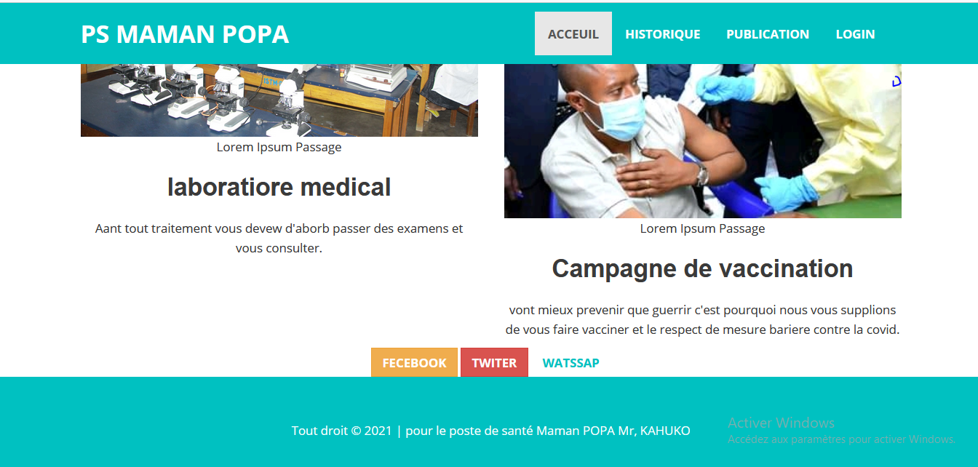

Figure10 : page d’accuiel

### III.2 .2 Interface de connexion

Cette interface permet aux utilisateurs (administrateur, et abonnées) de s’authentifier pour accéder à notre site web ; on l’a présenté de la manière suivante :

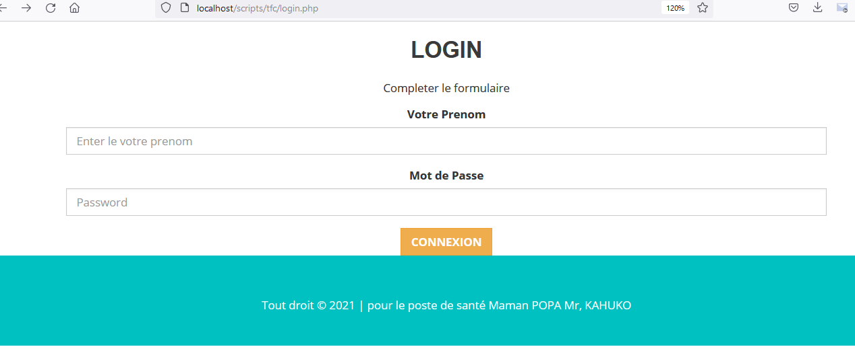

Figure11 :page de connection

### Interface de publication des informations

Cette interface permet la publication des informations qui a été créé avant d’être publié, cette interface qui est la suite de la page ci-haut a été représentée de la manière suivante :

### C:\Users\FIDELE MAGHULU\Desktop\TFC KISISI ET JEAN-BAPTISTE\WhatsApp Images\IMG-20201022-WA0006.jpg

**III.2 .3 Vues d’Entrées**

L’interface ci-dessous permet l’enregistrement des malades

**III.2 .3 Vues d’Entrées**

L’interface ci-dessous permet d’enregistres les malades hospitaliser

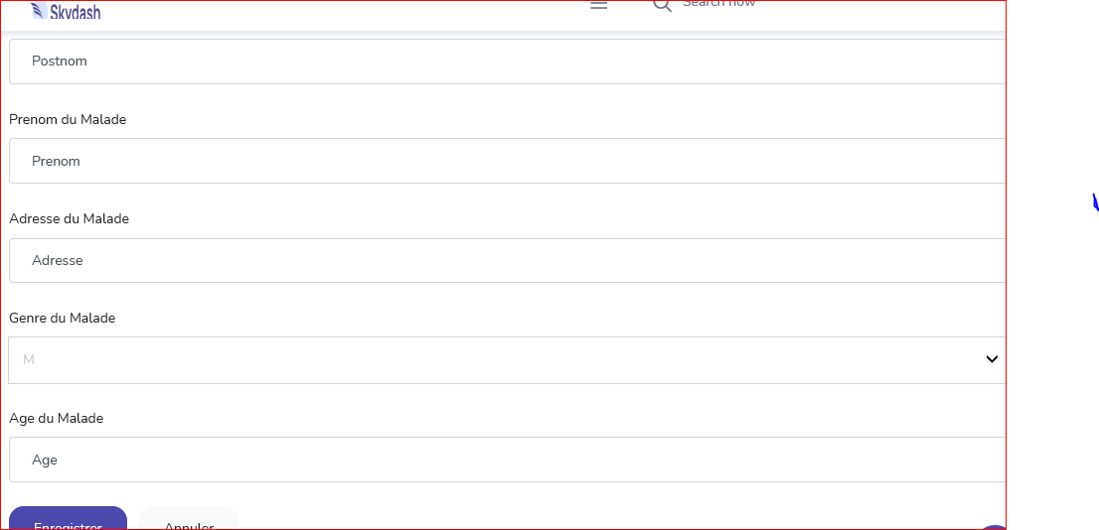

**III.2 .4 Vues de sortie**

L’interface ci-dessous permet la sortie de la liste des malades

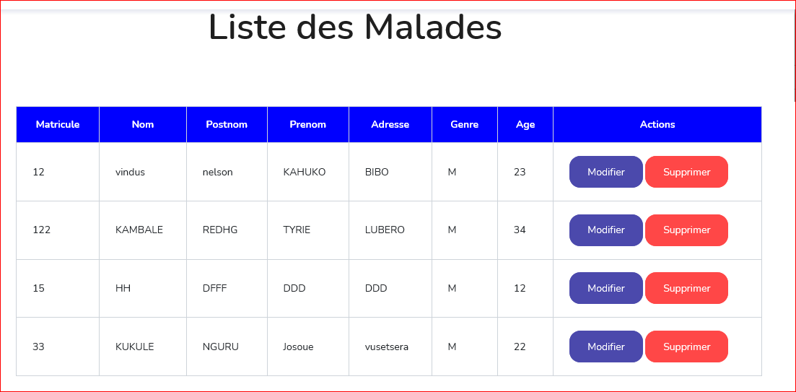

## III.3 : Conclusion partielle

Nous voici à la fin de ce chapitre qui vient de présenter les prototypes de notre site de publication et gestion des hospitalisations pour notre champ d’investigation. Nous venons d’y présenter les différentes vues d’entrées et les vues de sorties de notre application web .Cependant, certains aspects comme de forum des clients prévu dans notre cahier de charge est nos différents cas d’utilisations, la souscription à l’achat d’un produit reste un chantier étant donné qu’elles ne sont pas encore finaliser.

**CONCLUSION GENERALE**

Nous voici au terme du présent travail portant sur « conception et réalisation d’un site web dynamique pour publication des extraits des textes et gestion des hospitalisations », cas du dispensaire AFIA ni MALI, D’entrée de jeu, nous avons constaté que le système actuel de publication et gestion des hospitalisations au sein de notre champ d’investigation fait face à des nombreuses difficultés notamment l’enregistrement manuel des malades hospitalisent

Les différents chapitres de ce travail ont premièrement traités de l’analyse ou étude préalable pour le dispensaire AFIANIA ni MALI qui est notre champ d’investigation et la considération théorique en suite la modélisation du nouveau système puis son implémentation.

Pour atteindre nos objectifs, nous sommes servis de l’éminente méthode UP accompagnée par les méthodes historiques et descriptive étayées par les techniques ci-après :

* Interview-libre
* Documentaire ou non vivante

Pour mettre sur pied ce site web, le langage UML a été utilisé dans le présent travail, ce site doit faciliter: la publication des informations et la gestion de malades des hospitalisées affichage des images sur la page d’accueil.

Ce site internet va répondre au problème de communication au sein Du dispensaire AFIA ni MALI et aussi pour la gestion des malades qui sont hospitalisées.

**BIBLIOGRAPHIE**

1. **Ouvrages**

Mathieu N. Concevez votre site Web avec PHP et MySQL. Creativecommons. Le site du zéro. Le 21/12/ 2012

Johann Pardanaud (Nesk) et Sébastien de la Marck (Thunderseb), Dynamisez vos sites web avec Javascript, Licence Creativecommons. Open ClassRooms, Le 09/12.2012

1. Mathieu NEBRA, concevoir votre site web a PHP et MySql, paris, 2015.
2. PILOU Jean Francois , tout sur le webmastering,paris,2011.

KATYA MUHAMBYA Echello, pour comprendre et maitriser l’informatique 2ieme Edition, Avril 2014.

Professeur NDAVARO, Notes de cours de recherche scientifique, ISEAB, 2015-2016.

PILOU Jean François ​, ​Tout sur le webmastring​, Paris, 2011.

Guillaume LAURENT,Modélisation orientée objet avec UML, ENSMM ,2017.

1. Pascal ROQUES et Franck VALLEE, UML 2en action De l’analyse des besoins à la conception, Paris, Ed Eyrolles, 4e éd, février 2007,
2. GILLES ROY? Conception des bases de données avec UML, presse de l’université de Quebec,©2017
3. Pascal ROQUES, UML2 modéliser une application web, de l’analyse des besoins à la conception, 5ieme édition, N° 11770 ,2006, p236
4. Benoît CHARROUX, Aomar OSMANI et Yann THIERRY-MIEG, UML 2 Pratique de la modélisation, 2e éd, Ed Pearson Education France , 2009
5. Francois X. B,PHP5 Le Guide Complet. MicroApplication, 3e Ed. Paris, 2008

LUCIE LE BLANC, initiation au marketing digital,urma, idf-vfc, 19 avenue mangrin-78000 versailles

Gregory Bressolles, le marketing digital, dunod 2016, 5 rue Laromiguere Paris, ISBN 978-2-10-074545-6

Mathieu N. Concevez votre site Web avec PHP et MySQL. Creativecommons. Le site du zéro. Le 21/12/ 2012

1. Chantal GRIBAUMONT, Administrez vos bases de données avec MYSQL, Paris, 2012
2. **Travaux de fin de cycle et mémoires**
3. Isevyuma MAKEUSA Ephraïm, la mise en ligne d’un site web dynamique pour la publication d’informations et la publicité de la radio, Université divina gloria de butembo,TFCinedit , Butembo 2015-2016.
4. K. KIGHALA Gilbert, Conception et réalisation d’un site e-commerce dans une entreprise industrielle ; cas deFO.KA.MWI.SO/ OICHA, Université de Lukanga, Tfc inédit, 2016-2017.
5. **Webographie**
6. [www.brexaldie.com/Tendances](http://www.brexaldie.com/Tendances) et chiffres à retenir du marketing digital en RDC, consulté le 6 Octobre 2020 à 12h45’

[www.ibm.com/Les](http://www.ibm.com/Les) interfaces dans les diagrammes de modelisation en UML . consulté le 11/9/2021 a 20h26’’

1. [www.journaldunet.fr/Cahier](http://www.journaldunet.fr/Cahier) des charges simple et traduction, consulté le 10/9/2021 à 12hoo

Annexes

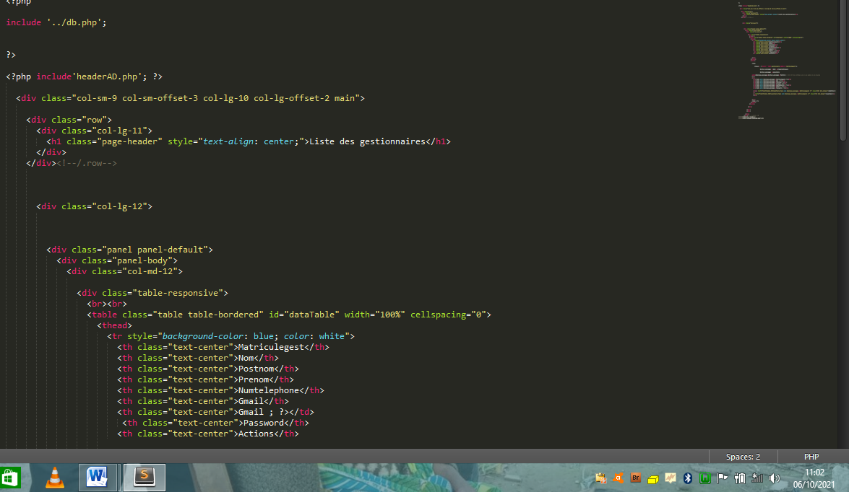

Table des matières

DEDICACE ii

A mes très chers parents KASEREKA SIVANWIRE Ancth et KANYERE MANWEKELE Espérance, l’amour maternel n’est qu’égale a la douce bonté de leur cœur. ii

REMERCIEMENTS iii

Liste des figures v

SIGLES ET ABREVIATIONS vi

1.3. CONCLUSION PARTIELLE 13

II.1.1 Le cahier des charges 14

II.2 DIAGRAMME DE CAS D’UTILISATION 16

II.3.2 Description textuelle du cas d’utilisation publier 19

II.3.5 DESCRIPTION TEXTUELLE DU CAS D’UTILISATION AFFECTER LE MALADE 20

II.3.7 DESCRIPTION TEXTUELLEN DU CAS D’UTILISATION GERER HOSPITALISATION MALADES 21

II.4 DIAGRAMME DE SEQUENCE 22

II.4.3 Diagramme de séquence du cas gérer malade 23

II.4.4 Diagramme de séquence du cas Affecter 24

II.6.3. LES INTERFACES 32

III.1 Choix du langage 34

III .2 Présentation de vue ou des interfaces 34

III .2.1 Interface principale 34

III.2 .2 Interface de connexion 35

2.3.3 Interface de publication des informations 35

36

III.3 : Conclusion partielle 37

1. D.SEGIET et BROUSSE, l’administration du système, Dunod, Paris, 1984, p.232.
2. K. KIGHALA Gilbert, *Conception et réalisation d’un site e-commerce dans une entreprise industrielle ; cas deFO.KA.MWI.SO/ OICHA, Université de Lukanga, Tfc inédit, 2016-2017.*
3. Isevyuma MAKEUSA Ephraïm, *la mise en ligne d’un site web dynamique pour la publication d’informations et la publicité de la radio*, Université Divina gloria de butembo,TFCinedit , Butembo 2015-2016
4. Professeur NDAVARO, Notes de cours de recherche scientifique, ISEAB, 2015-2016.
5. Introduction à Unified Processus (UP) –Bernard Espinasse
6. Cfr. Bernard Espinasse
7. Dispensaire AFIA NI MALI c’est une institution privée d’un membre de l’ « USSP »
8. Mathieu N. *Concevez votre site Web avec PHP et MySQL*. Creativecommons. Le site du zéro. Le 21/12/ 2012
9. Chantal GRIBAUMONT, *Administrez vos bases de données avec MYSQL*, Paris, 2012
10. Mathieu N. *Concevez votre site Web avec PHP et MySQL*. Creativecommons. Le site du zéro. Le 21/12/ 2012
11. Johann Pardanaud (Nesk) et Sébastien de la Marck (Thunderseb*), Dynamisez vos sites web avec Javascript*, Licence Creativecommons. Open ClassRooms, Le 09/12.2012
12. Mathieu NEBRA, concevoir votre site web a PHP et MySql, paris, 2015,p.7
13. Mathieu NEBRA, concevoir votre site web a PHP et MySql, paris, 2015, p.7
14. PILOU Jean Francois , tout sur le webmastering,paris,2011,p25
15. KATYA MUHAMBYA Echello, pour comprendre et maitriser l’informatique 2ieme Edition, Avril 2014,P177
16.
17. PILOU Jean François ​, ​*Tout sur le webmastring*​, Paris, 2011, p.25
18. idem
19. GILLES ROY? Conception des bases de données avec UML, presse de l’université de Quebec,©2017
20. Joseph GABAY et David GABAY, UML2 en Action *de l’analyse à la conception :Mise en œuvre guidé avec étude de cas*, Dunod, Paris,2008 ,p95.
21. Joseph Gabay et David Gabay,Analyse et Conception,Mise en œuvre guidee avec des etudeesde cas,Dunod,Paris,P26
22. [www.ibm.com/Les](http://www.ibm.com/Les) interfaces dans les diagrammes de modelisation en UML .consulté le 11/10/2020 a 20h26’’
23. Joseph Gabay et David Gabay, Analyse et Conception, Mise en œuvre guidée avec des études de cas Dunod, Paris, p65
24. Joseph Gabay et David Gabay, Analyse et Conception, Mise en œuvre guidée avec des études de cas,Dunod,Paris,P26
25. Cf. Francois X. B,*PHP5 Le Guide Complet. MicroApplication*, 3e Ed. Paris, 2008 p.20